สถานีตำรวจภูธรเสม็ดขับเคลื่อนการประเมินคุณธรรมและความโปร่งใสในการดำเนินงาน
ของหน่วยงานภาครัฐ (Integrity & Transparency Assessment: ITA) ของสถานีตำรวจ
ประจำปีงบประมาณ พ.ศ. 2568
c
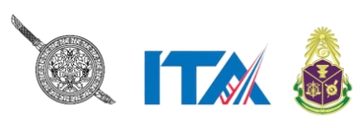
ข้อมูล ณ วันที่ ๓๑ มีนาคม 2568

สถานีตำรวจภูธรเสม็ด ได้ดำเนินการประชุมขับเคลื่อนการประเมินคุณธรรมและความโปร่งใส ในการดำเนินงานของหน่วยงานภาครัฐ (Integrity & Transparency Assessment: ITA) ของสถานีตำรวจ ประจำปีงบประมาณ พ.ศ. 2568 โดยมี พ.ต.อ.ฐนพงศ์ โพธิ์ทิ ผู้กำกับการ สถานีตำรวจภูธรเสม็ด เป็นประธานการประชุม ซึ่งการประชุมดังกล่าวมีวัตถุประสงค์ เพื่อแจ้งคำสั่งแต่งตั้ง คณะกรรมการขับเคลื่อนการ ประเมินคุณธรรมและความโปร่งใส่ในการดำเนินงานของหน่วยงานภาครัฐ (Integrity and Transparency Assessment /ITA) ของสถานีตํารวจ และทําความเข้าใจ กรอบการประเมินคุณธรรมและ ความโปร่งใสในการ ดําเนินงานของหน่วยงานภาครัฐ (Integrity and Transparency Assessment: ITA) ของสถานีตํารวจ ประจําปีงบประมาณ พ.ศ. ๒๕6๘ ประกอบด้วย ๓ ประเด็น ได้แก่
1) การเปิดเผยข้อมูลสาธารณะ (Open Data Integrity and Transparency Assessment: OIT) ให้สถานีตํารวจศึกษาการเข้าใช้ระบบ ITAP พร้อมจัดทําข้อมูลสาธารณะตามแบบฟอร์มที่กําหนดลงในระบบดังกล่าว
2) แบบวัดการรับรู้ของผู้มีส่วนได้ส่วนเสียภายใน (Internal Integrity and Transparency Assessment:IIT)
- ให้สถานีตํารวจ ทําความเข้าใจในข้อคําถามและสร้างความตระหนักรู้เกี่ยวกับประเด็น ข้อคําถามให้ผู้มีส่วนได้ส่วนเสียภายในทราบ ก่อนทําการประเมินแบบวัดการรับรู้
- แบบวัดการรับรู้ของผู้มีส่วนได้ส่วนเสียภายนอก (External Integrity and Transparency Assessment ET)
3) ให้สถานีตํารวจนําช่องทางการเปิดเผยข้อมูลสาธารณะ (OIT) เปิดเผย ณ จุดให้บริการ และพัฒนาการให้บริการเพื่อสร้างความรวดเร็วและความสะดวกให้แก่ประชาชน ก่อนทําการประเมินแบบวัดการรับรู้หัวหน้าหน่วย มอบหมายนโยบายเตรียมความพร้อมการดําเนินงานการประเมินคุณธรรมและความโปร่งใส การดําเนินงานของหน่วยงานภาครัฐ (ITA) 2568 ให้แก่ข้าราชการตํารวจในสังกัด

มอบหมายนโยบายเกี่ยวกับการดำเนินงานการประเมินคุณธรรมและความโปร่งใส
การดำเนินงานของหน่วยงานภาครัฐ(ITA) ให้แก่ข้าราชการตำรวจในสังกัด

วันที่ ๒๑ พ.ย.256๗ เวลา ๑๓.๓๐ น. พ.ต.อ.ฐนพงศ์ โพธิ์ทิ ผกก.สภ.เสม็ด ประชุมบริหารและมอบหมายนโยบายเกี่ยวกับการดำเนินงานการประเมินคุณธรรมและความโปร่งใส ในการดำเนินงานของหน่วยงานภาครัฐ(ITA) ประจำปีงบประมาณ พ.ศ.2568 ให้แก่ข้าราชการตำรวจในสังกัด ณ ห้องประชุม ชั้น ๓ สภ.เสม็ด

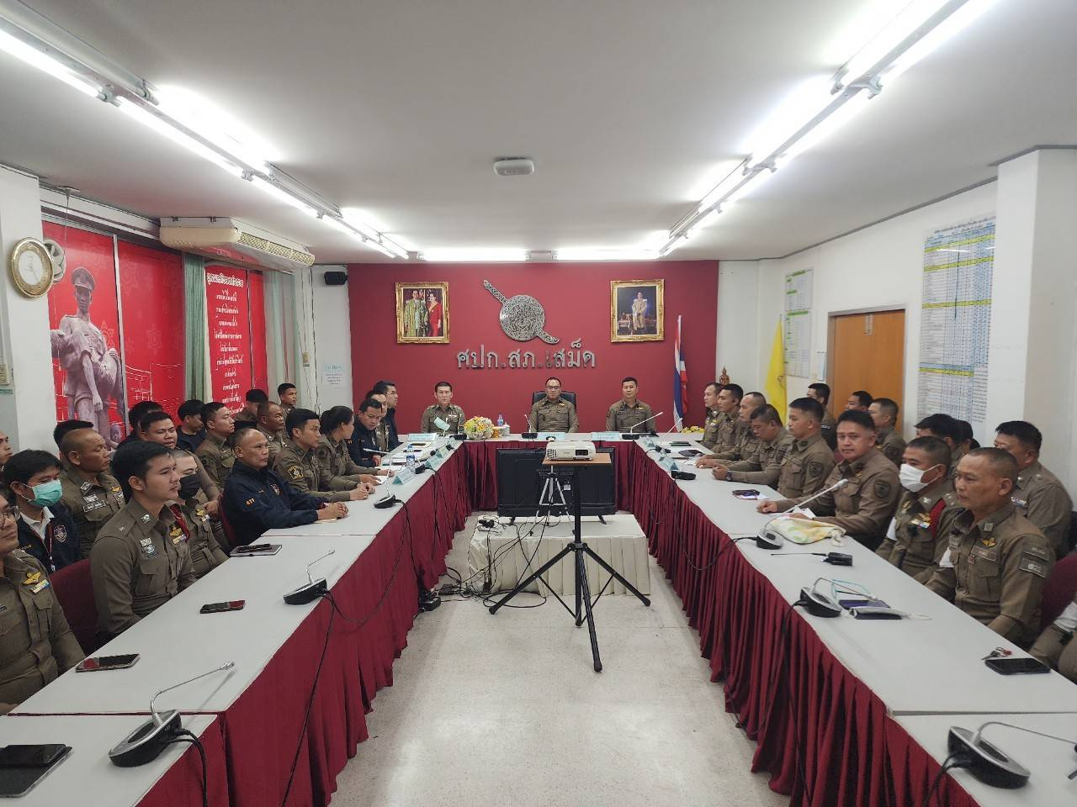

วันที่ ๖ มกราคม 256๘ เวลา 10.00 น. พ.ต.อ.ฐนพงศ์ โพธิ์ทิ ผกก.สภ.เสม็ด ประชุมคณะทำงานการประเมินคุณธรรมและความโปร่งใส ในการดำเนินงานของหน่วยงานภาครัฐ(ITA) ครั้งที่ ๑ เพื่อวางแผนการดำเนินการประเมินคุณธรรมความโปร่งใส ในการดำเนินงานของหน่วยงานภาครัฐ (ITA) ตามกรอบระยะเวลาที่ ปปช. กำหนด ณ ห้องประชุม ชั้น ๓ สภ.เสม็ด

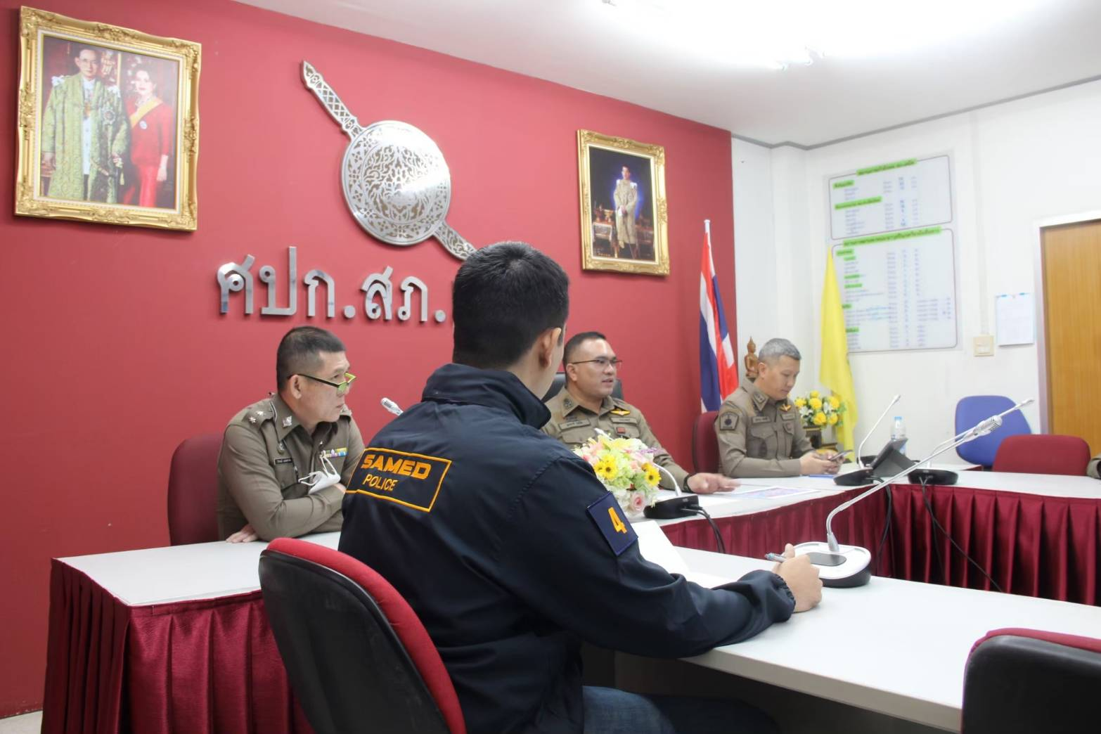

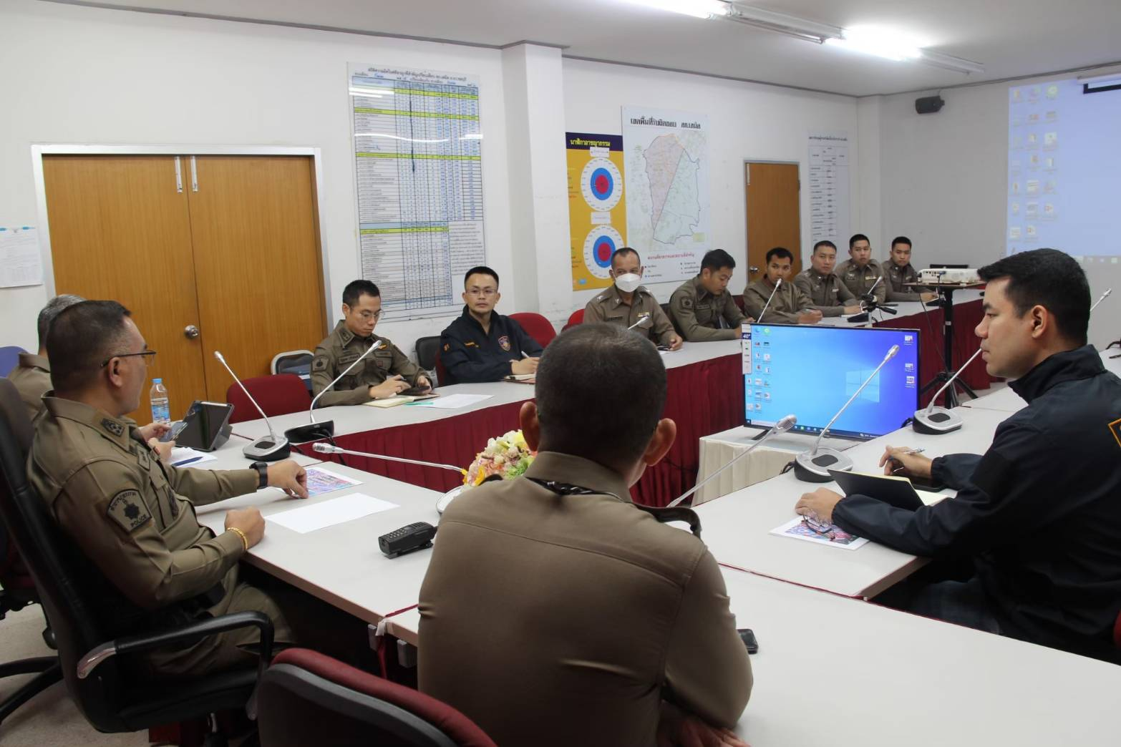

วันที่ ๑๓ มี.ค. 2568 เวลา 10.00 น. พ.ต.อ.ฐนพงศ์ โพธิ์ทิ ผกก.สภ.เสม็ด ประชุมขับเคลื่อนการประเมินคุณธรรมและความโปร่งใส ในการดำเนินงานของหน่วยงานภาครัฐ (ITA) วางแผนการดำเนินงานตามกรอบระยะเวลาการประเมิน ณ ห้องประชุม ชั้น ๓ สภ.เสม็ด

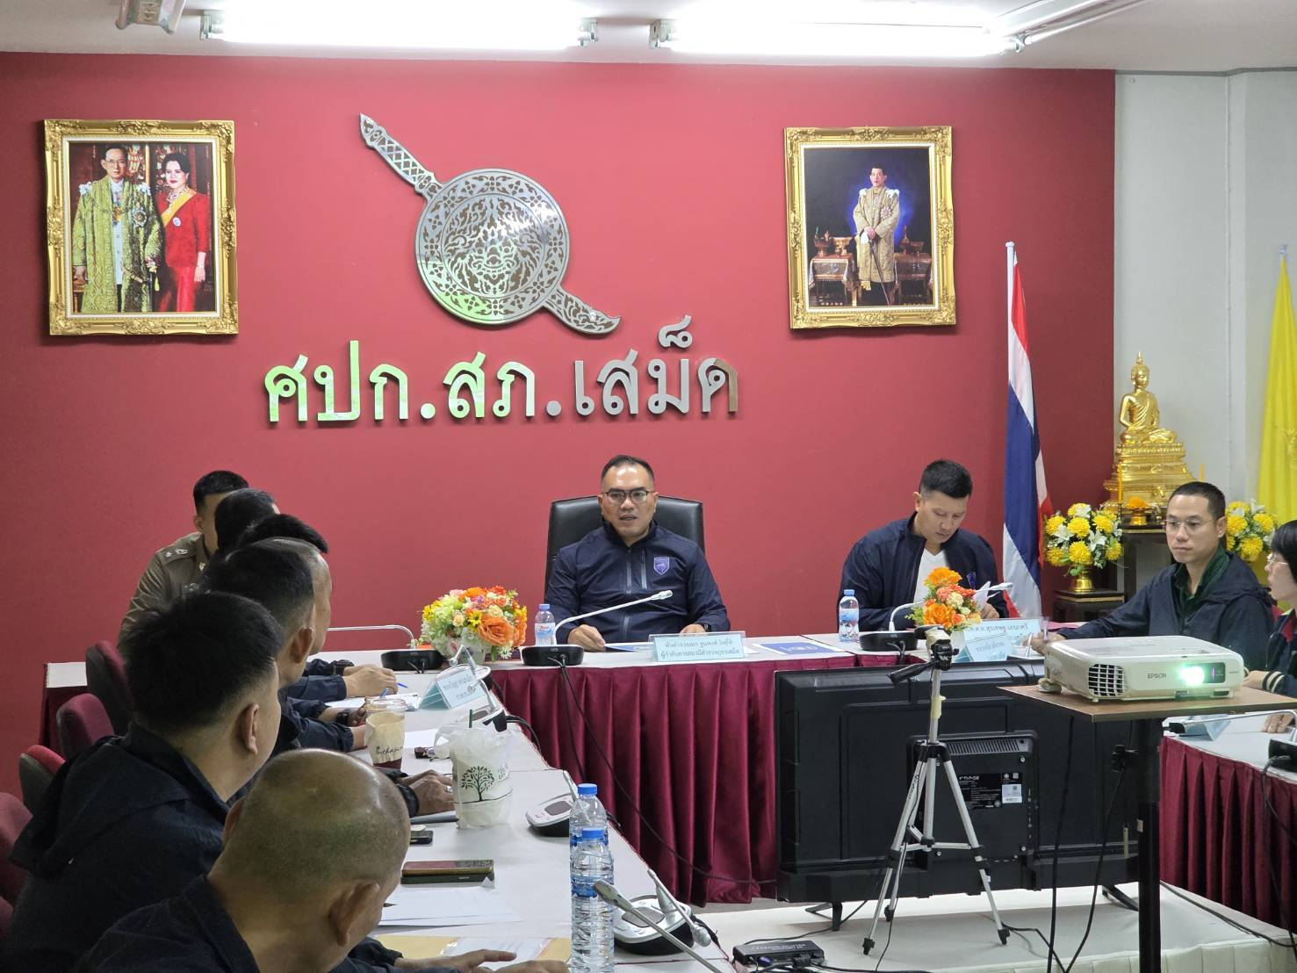

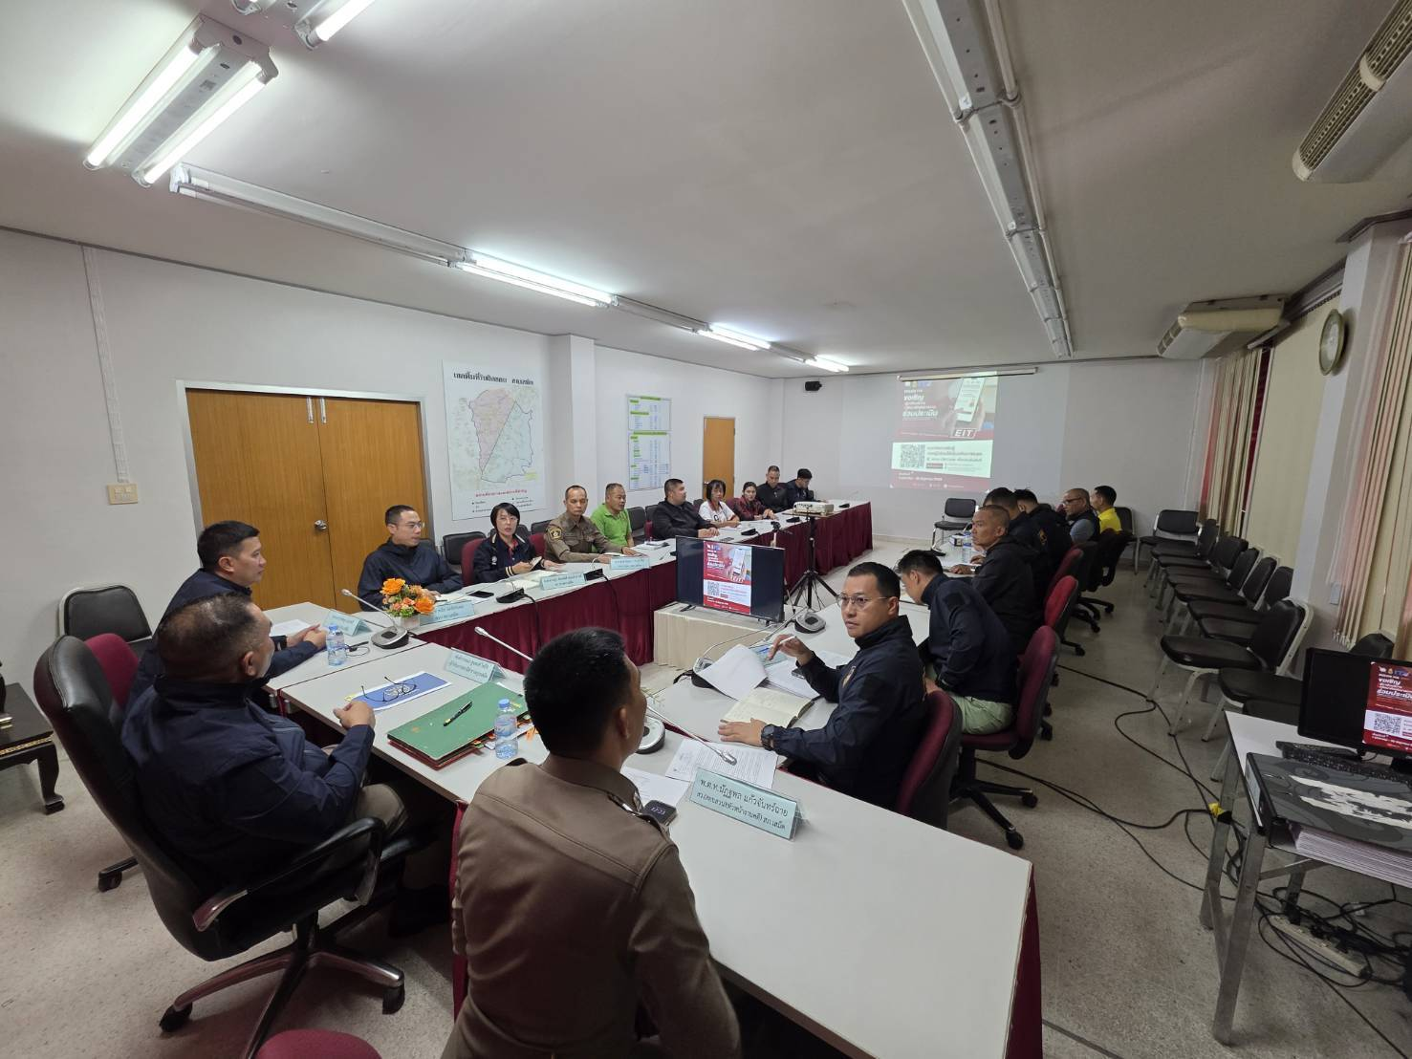

ประชาชนที่มาใช้บริการบนสถานีตำรวจภูธรเสม็ด ให้ความร่วมมือ
ในการทำแบบวัดการรับรู้ของผู้มีส่วนได้ส่วนเสียภายนอก(EIT) แบบสแกน QR code
พ.ต.อ.ฐนพงศ์ โพธิ์ทิ ผกก.สภ.เสม็ด มอบหมายให้ข้าราชการตำรวจประชาสัมพันธ์การประเมินคุณธรรมและความโปร่งใสในการดำเนินงานของหน่วยงานภาครัฐ (ITA) ประจำปีงบประมาณ พ.ศ.2568 ให้แก่ประชาชนผู้มาใช้บริการประจำจุดประชาสัมพันธ์ห้อง One Stop Service และที่พักรอของสถานี มีการให้คำแนะนำและขอความร่วมมือในการทำแบบวัดการรับรู้ของผู้มีส่วนได้ส่วนเสียภายนอก(EIT)

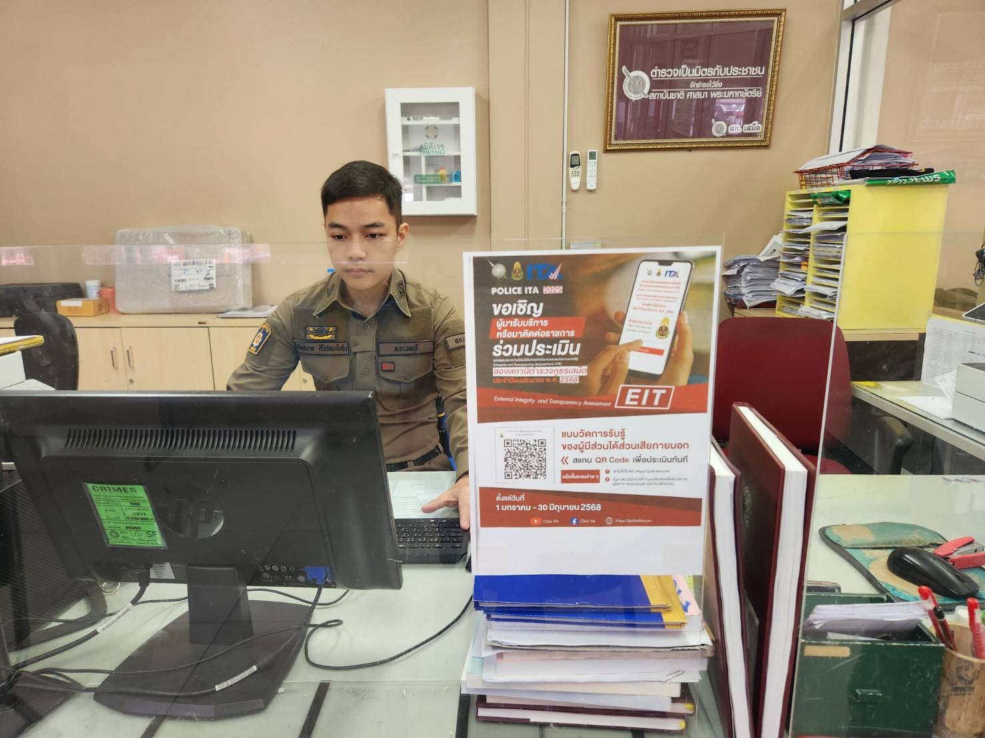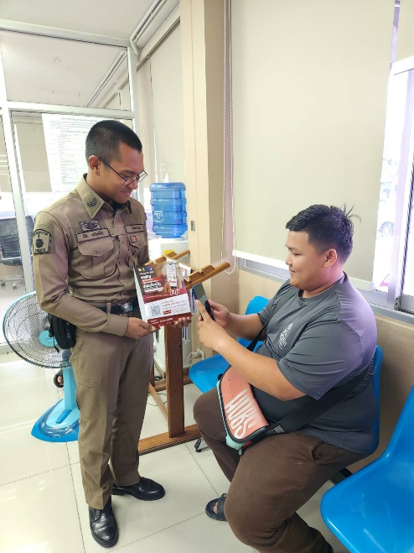
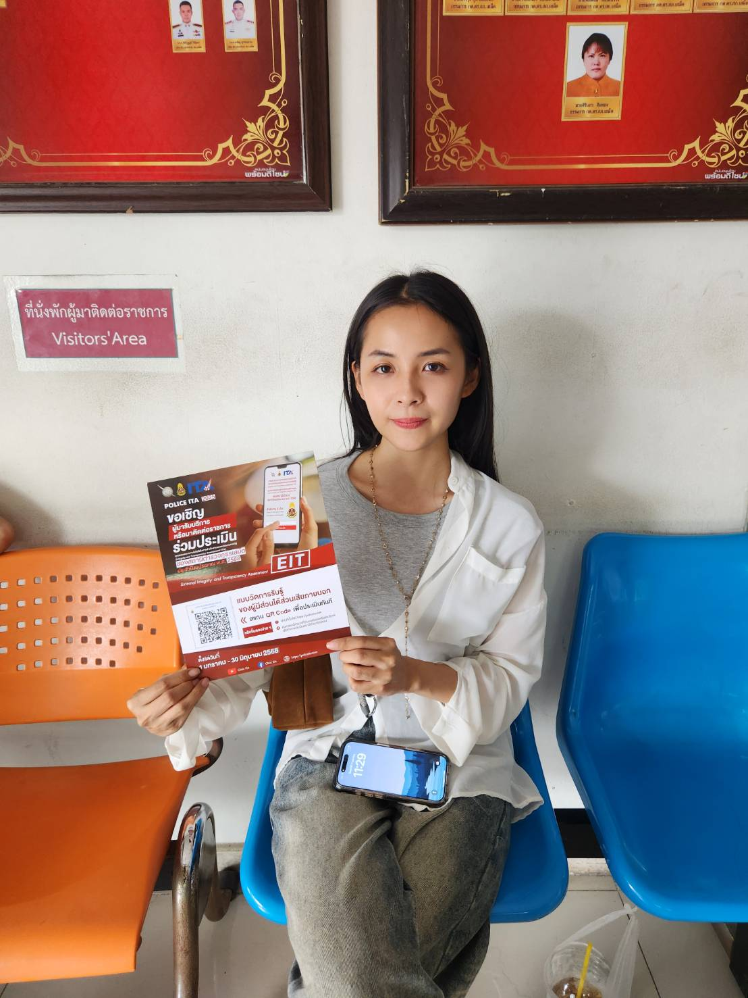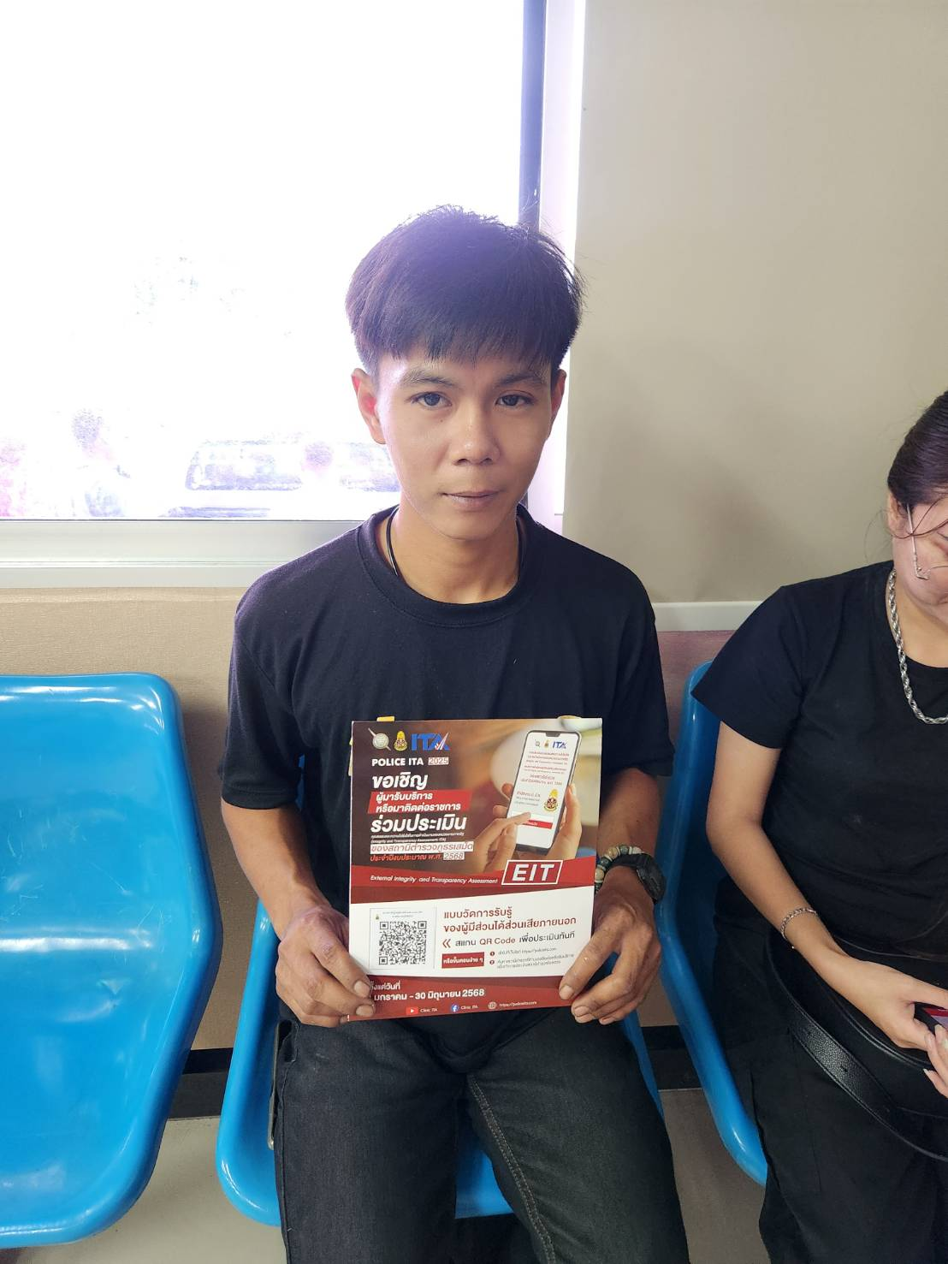

พ.ต.อ.ฐนพงศ์ โพธิ์ทิ ผกก.สภ.เสม็ด มอบหมายให้ข้าราชการตำรวจประชาสัมพันธ์การประเมินคุณธรรมและความโปร่งใสในการดำเนินงานของหน่วยงานภาครัฐ (ITA) ประจำปีงบประมาณ พ.ศ.2568 ให้แก่ประชาชนผู้มาใช้บริการประจำจุดประชาสัมพันธ์ห้อง One Stop Service และที่พักรอของสถานี มีการให้คำแนะนำและขอความร่วมมือในการทำแบบวัดการรับรู้ของผู้มีส่วนได้ส่วนเสียภายนอก(EIT)

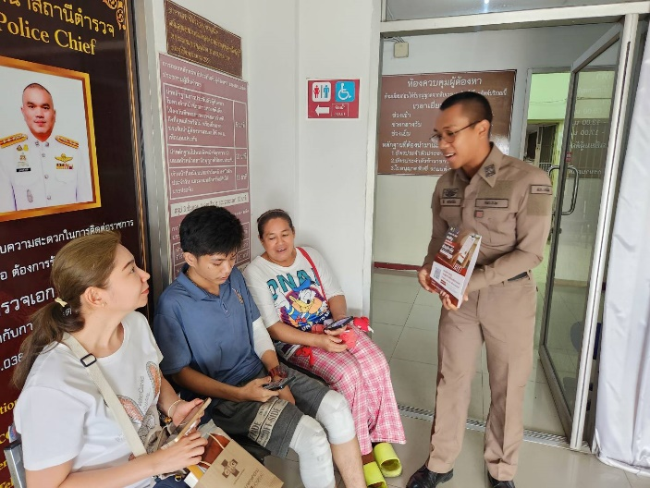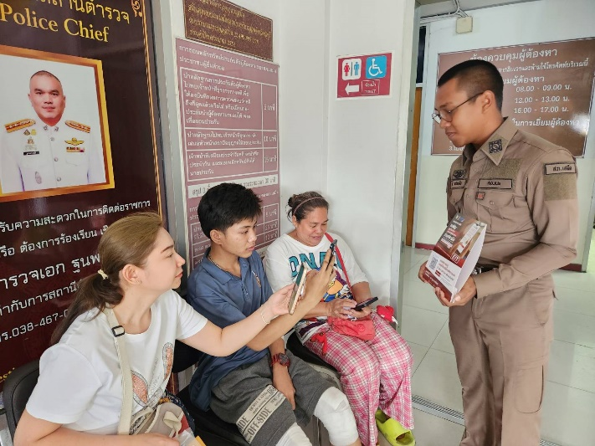

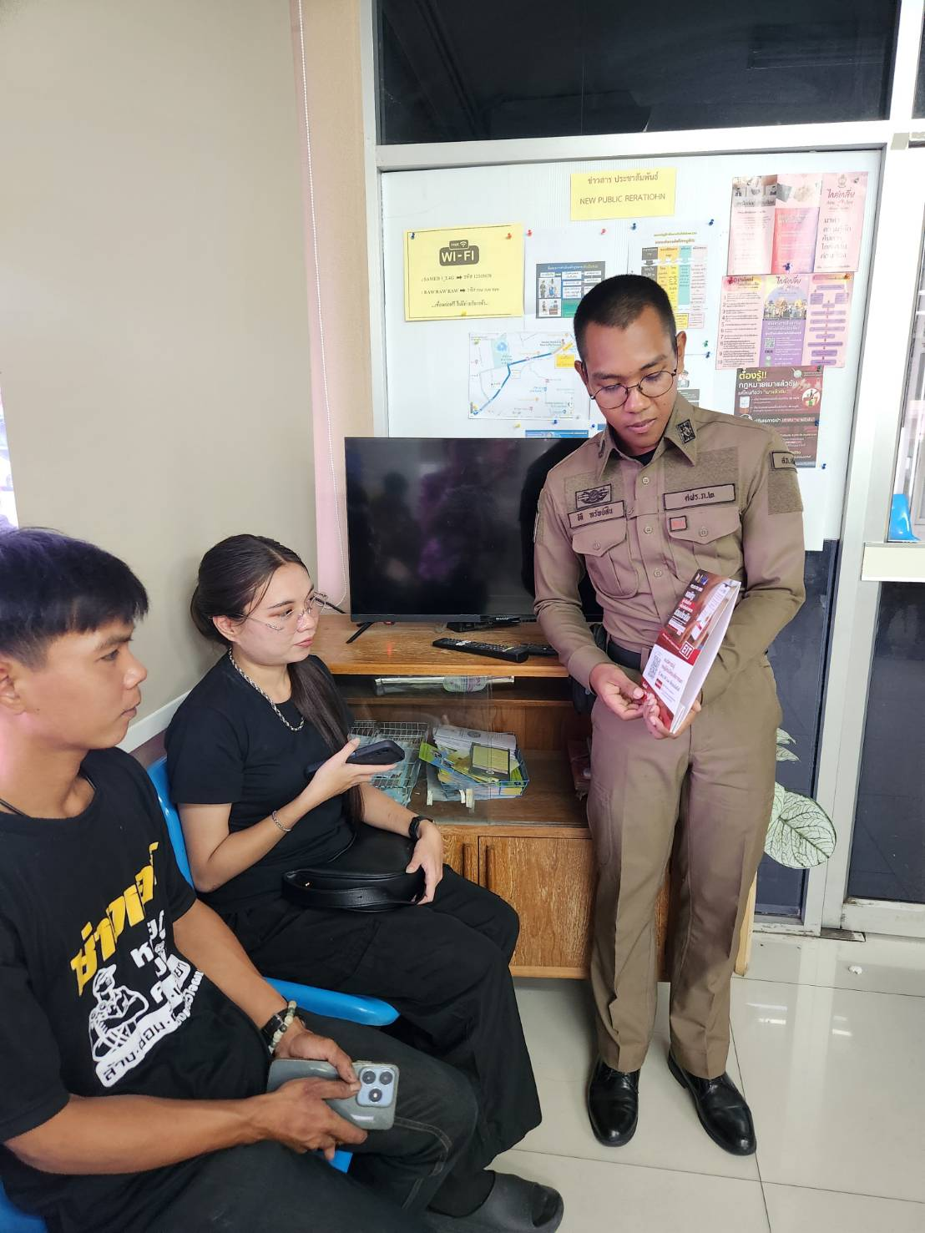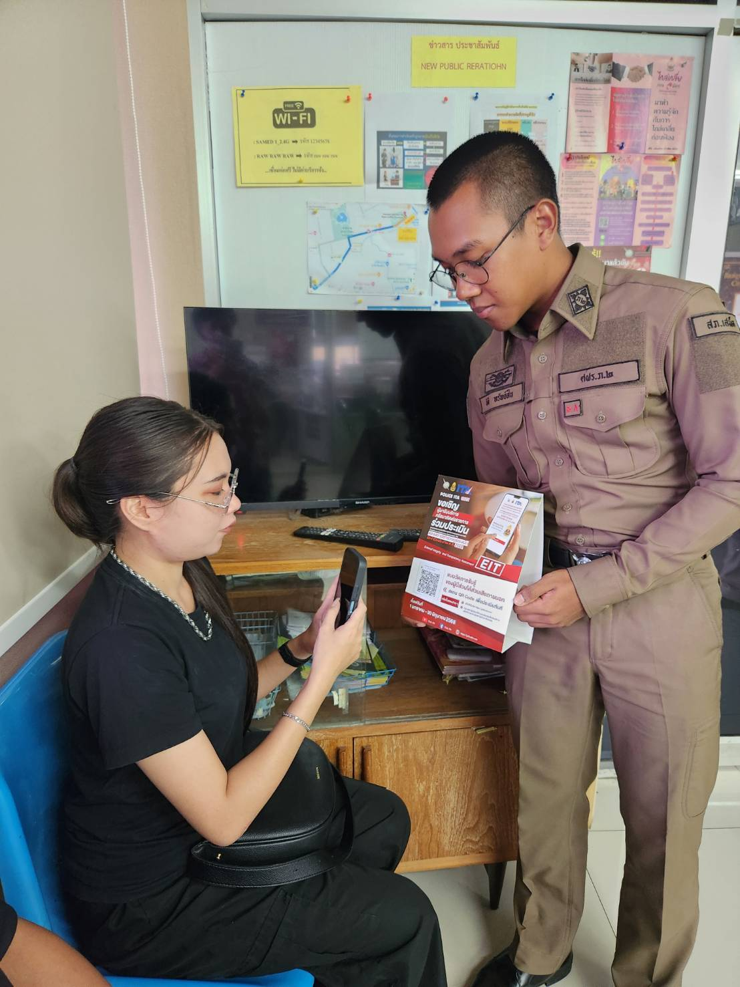

การอบรมเสริมสร้างคุณธรรมและความโปร่งใส การต่อต้านการทุจริต และต่อต้านการรับสินบน
ของ สถานีตำรวจภูธรเสม็ด

วันที่ ๔ ก.พ.2568 เวลา ๑๓.๓๐ น. พ.ต.อ.ฐนพงศ์ โพธิ์ทิ ผกก.สภ.เสม็ด ประกาศเจตนารมณ์ สุจริต โปร่งใส ตรวจสอบได้ พ.ศ.2568 NO GIFT POLICY "งดให้ งดรับ" ของขวัญ รวมถึงผลประโยชน์อื่นใดไม่ขอรับของขวัญและของกำนัลทุกชนิดจากการปฏิบัติหน้าที่ทั้งใน ขณะ ก่อน และหลังปฏิบัติหน้าที่ ที่อาจจะส่งผลให้เกิดการทุจริตและประพฤติมิชอบทั้งในปัจจุบันและอนาคต ณ หอประชุมชั้น ๓ สภ.เสม็ด

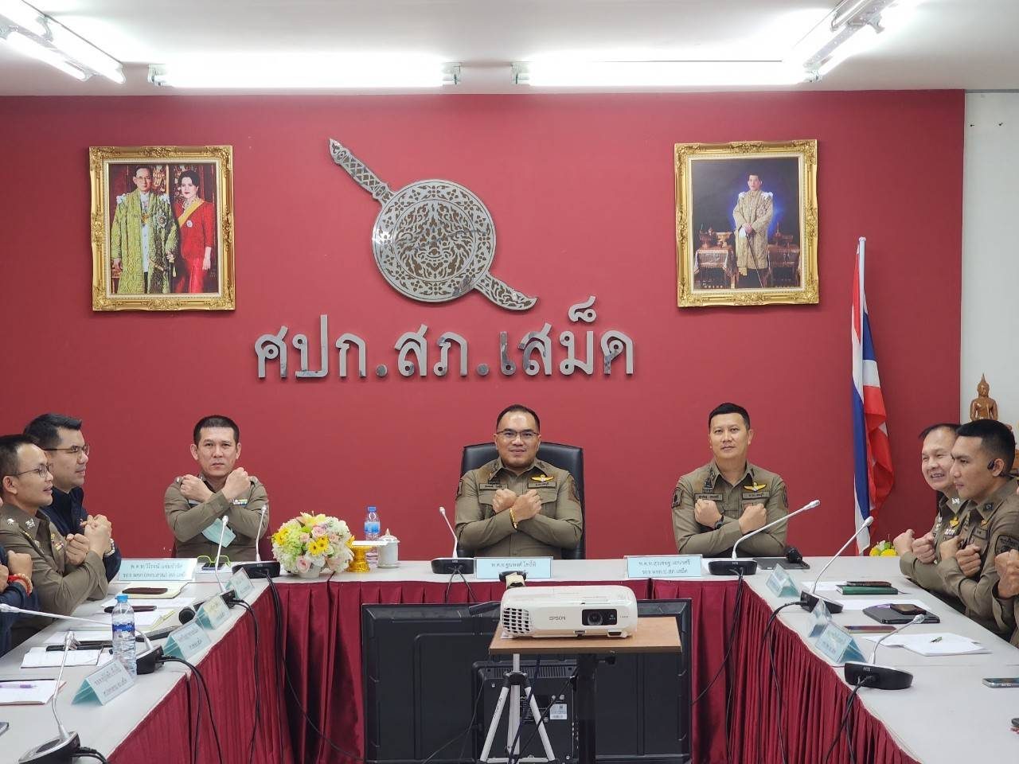

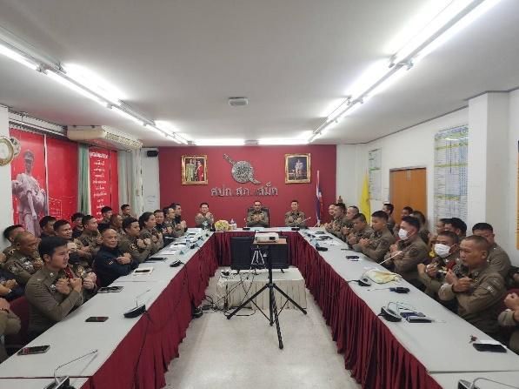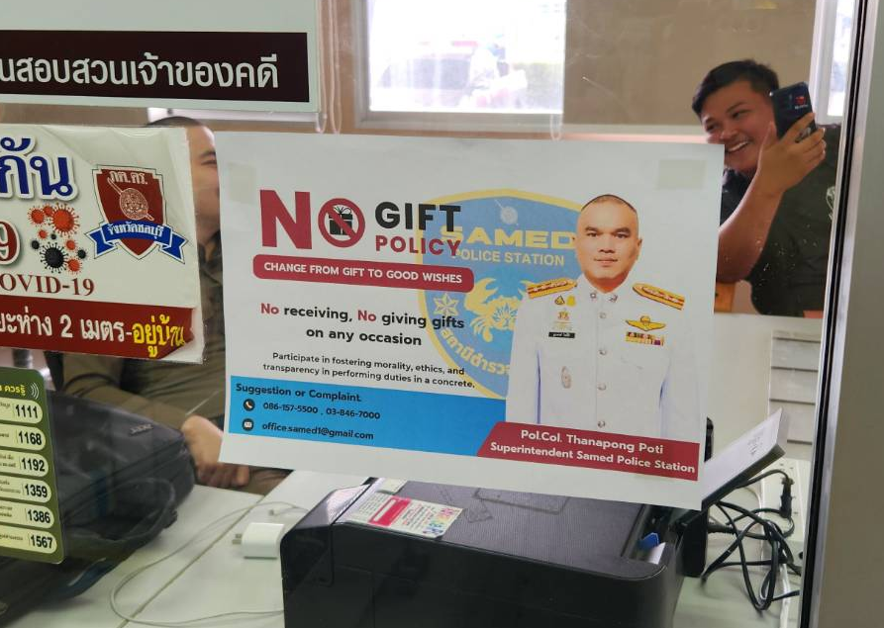
ข้อมูล ณ วันที่ ๓๑ มีนาคม 2568
